# 8 文件操作实验

## 8.1 实验目的

1. 熟悉文本文件和二进制文件在磁盘中的存储方式；
2. 熟练掌握流式文件的读写方法。

## 8.2 实验内容

**8.2.1 文件类型的程序验证题**

设有程序：

1. #include <stdio.h>
2. int main(void)
3. {
4. short a=0x253f,b=0x7b7d;
5. char ch;
6. FILE *fp1,*fp2;
7. fp1=fopen("d:\\abc1.bin","wb+");
8. fp2=fopen("d:\\abc2.txt","w+");
9. fwrite(&a,sizeof(short),1,fp1);
10. fwrite(&b,sizeof(short),1,fp1);
11. fprintf(fp2,"%hx %hx",a,b);
12. rewind(fp1); rewind(fp2);
13. while((ch = fgetc(fp1)) != EOF)
14. putchar(ch);
15. putchar('\n');
17. while((ch = fgetc(fp2)) != EOF)
18. putchar(ch);
19. putchar('\n');
20. fclose(fp1);
21. fclose(fp2);
22. return 0;
23. }
24. 请思考程序的输出结果，然后通过上机运行来加以验证。
25. 将两处sizeof(short)均改为sizeof(char)结果有什么不同，为什么？
26. 将fprintf(fp2,"%hx %hx",a,b) 改为 fprintf(fp2,"%d %d",a,b)结果有什么不同。

**解答：**

1. 猜测结果为：

?%}{

253f 7b7d

上机运行得到的结果如图8-1所示：

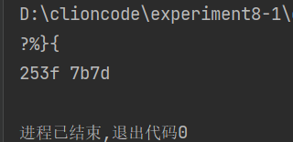

图8-1 验证题1运行结果截图

与猜测的结果一致；

1. sizeof(char)的结果是1，因此，fwrite函数从文件中每次读取的字节数为1；其中在内存视图中如图8-2所示；sizeof(char)运行的结果如图8-3所示：

图8-2 验证题1内存视图截图

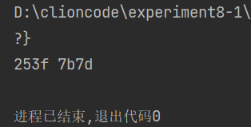

图8-3 验证题1修改后运行结果截图

1. 将fprintf(fp2,"%hx %hx",a,b) 改为 fprintf(fp2,"%d %d",a,b)后，运行结果如图8-4所示：

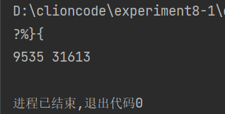

图8-4 验证题1修改后运行结果截图

说明上述的运行结果与理论分析吻合，验证了程序的正确性。

**8.2.2 源程序修改替换**

将指定的文本文件内容在屏幕上显示出来，命令行的格式为：

type filename

1. 源程序中存在什么样的逻辑错误（先观察执行结果）？对程序进行修改、调试，使之能够正确完成指定任务。
2. #include<stdio.h>
3. #include<stdlib.h>
4. int main(int argc, char* argv[])
5. {
6. char ch;
7. FILE *fp;
8. if(argc!=2){
9. printf("Arguments error!\n");
10. exit(-1);
11. }
12. if((fp=fopen(argv[1],"r"))==NULL){ /* fp 指向 filename */
13. printf("Can't open %s file!\n",argv[1]);
14. exit(-1);
15. }
16. while(ch=fgetc(fp)!=EOF) /* 从filename中读字符 */
17. putchar(ch); /* 向显示器中写字符 */
18. fclose(fp); /* 关闭filename */
19. return 0;
20. }
21. 用输入输出重定向freopen改写main函数。

**解答：**

1. 程序改错：

a）第15行while(ch=fgetc(fp)!=EOF)中，！=的优先级高于=，因此需要在靠前的表达式外补充括号，正确形式如下：while((ch=fgetc(fp))!=EOF)

1. 源代码清单：
2. #include<stdio.h>
3. #include<stdlib.h>
4. int main(int argc, char* argv[]) {
5. char ch;
6. FILE *fp;
7. if(argc!=2) {
8. printf("Arguments error!\n");
9. exit(-1);
10. }
11. if((fp=fopen(argv[1],"r"))==NULL) { /* fp 指向 filename */
12. printf("Can't open %s file!\n",argv[1]);
13. exit(-1);
14. }
15. while((ch=fgetc(fp))!=EOF) /* 从filename中读字符 */ //
16. putchar(ch); /* 向显示器中写字符 */
17. fclose(fp); /* 关闭filename */
18. return 0;
19. }
20. 测试：

改错题1的形参输入如图8-5所示：

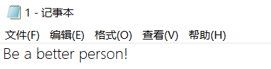

图8-5 **源程序修改替换**（1）输入形参内容截图

改错题（1）的运行结果如图8-6所示：

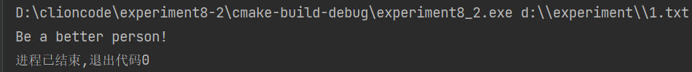

图8-6 **源程序修改替换**（1）修改后运行结果截图

说明上述的运行结果与理论分析吻合，验证了程序的正确性。

1. 用freopen函数重写main函数：
2. #include<stdio.h>
3. #include<stdlib.h>
4. int main(int argc, char* argv[]) {
5. char ch;
6. FILE *fp;
7. if(argc!=2) {
8. printf("Arguments error!\n");
9. exit(-1);
10. }
11. if((fp=fopen(argv[1],"r"))==NULL) { /* fp 指向 filename */
12. printf("Can't open %s file!\n",argv[1]);
13. exit(-1);
14. }
15. freopen(argv[1], "r", stdin);
16. while((ch=fgetc(fp))!=EOF) /* 从filename中读字符 */
17. putchar(ch); /* 向显示器中写字符 */
18. fclose(stdin); /* 关闭filename */
19. return 0;
20. }
21. 测试：

改写main函数后运行结果如图8-7所示：

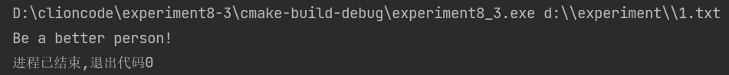

图8-7 源程序修改替换（2）修改后运行结果截图

说明上述的运行结果与理论分析吻合，验证了程序的正确性。

**8.2.3 程序设计**

编写一个程序，用给定的字符串替换文件中的目标字符串，并显示输出替换的个数。注意：读取的文件路径请使用experiment/src/step8/source.txt

**解答：**

1. 解题思路如图8-8所示：

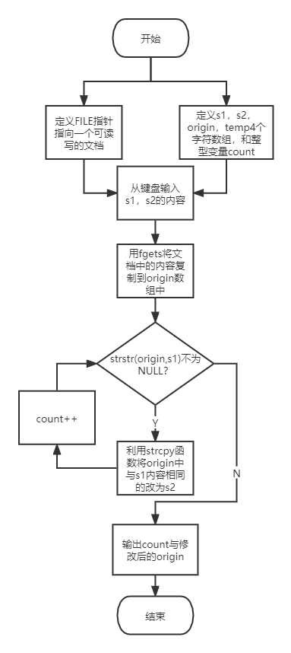

图8-8程序设计题流程图

1. 源程序代码清单如下：

#include <stdio.h>

#include "string.h"

int main() {

char s1[10],s2[10],origin[500]={'\0'},temp[500];

int count=0;

char *p2;

FILE *p= fopen("experiment/src/step8/source.txt","r+");

scanf("%s%s",s1,s2);

fgets(origin,500,p);

while((p2= strstr(origin,s1))){

strcpy(temp,p2+ strlen(s1));

strcpy(p2,s2);

strcpy(p2+ strlen(s2),temp);

count++;

}

printf("%d\n%s\n", count,origin);

fclose(p);

return 0;

}

1. 测试：（文档中的内容为There are moments in life when you miss someone so much that you just want to pick them from your dreams and hug them for real!）
2. 测试数据如表8-1所示：

表8-1程序设计题测试数据

|  |  |  |  |
| --- | --- | --- | --- |
| 测试用例 | 程序输入 | 理论结果 | 运行结果 |
| 用例1 | you they | 3  There are moments in life when they miss someone so much that they just want to pick them from theyr dreams and hug them for real! | 3  There are moments in life when they miss someone so much that they just want to pick them from theyr dreams and hug them for real! |
| 用例2 | are is | 1  There is moments in life when you miss someone so much that you just want to pick them from your dreams and hug them for  real! | 1  There is moments in life when you miss someone so much that you just want to pick them from your dreams and hug them for  real! |
| 用例3 | work w | 0  There are moments in life when you miss someone so much that you just want to pick them from your dreams and hug them fo  r real! | 0  There are moments in life when you miss someone so much that you just want to pick them from your dreams and hug them fo  r real! |

b）运行结果如图8-9,8-10,8-11所示

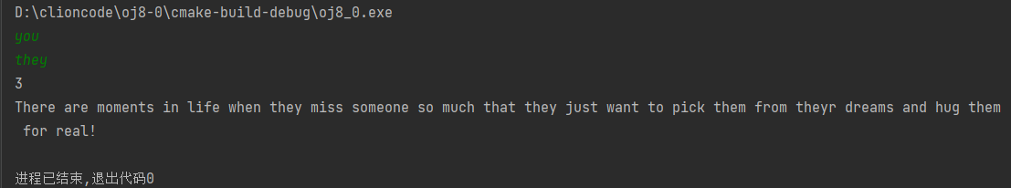

图8-9程序设计题测试用例（1）运行结果截图

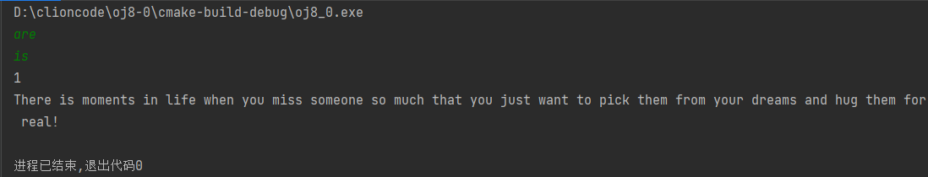

图8-10程序设计题测试用例（2）运行结果截图

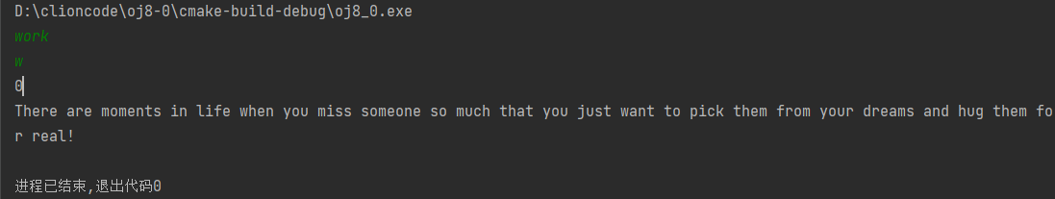

图8-11程序设计题测试用例（3）运行结果截图

说明上述的运行结果与理论分析吻合，验证了程序的正确性。

## 8.3 实验小结

本次实验主要学习了C语言中流式文件的使用和文件的存储方式。让我认识到如何修改系统中的文件和文档，但对于函数的使用还有许多不熟之处，日后要多加练习。